**Конспект внеклассного мероприятия «Юные детективы»**

**Учитель: Булатова Татьяна Николаевна**

**МБОУ СОШ с. Красное**

**Форма проведения:** интеллектуальная игра.

**Цель:** создать игровое пространство для погружения детей в ситуации, требующие коллективного и личностного выбора.

**Познавательные УУД:**

• осознавать познавательную задачу;

• слушать информацию и соотносить её с имеющимися знаниями, опытом;

• проводить анализ, синтез, сравнение, классификацию, обобщение;

• устанавливать причинно-следственные связи, доказывать;

• умение строить речевое высказывание в устной форме;

• умение делать выводы;

**Регулятивные УУД:**

• осознавать возникшие трудности, стремиться к их преодолению;

• принимать и сохранять на протяжении всего занятия учебную задачу;

• уметь оценивать свои учебные действия в соответствии с поставленной задачей;

• действовать по плану и планировать свои действия;

**Коммуникативные УУД:**

• умение слушать и понимать других;

• умение формулировать речевое высказывание в соответствии с поставленной задачей;

• выражать свои мысли в устной форме;

• умение договориться о правилах общения и поведения при работе в группе;

**Личностные УУД:**

• положительное отношение к учению;

• готовность преодолеть школьные трудности;

**Оборудование и материалы:** презентация, рисунки с изображением веселого солнышка и грустного, корзина, лупа, сахар, мука, соль, стиральный порошок, манная крупа, 9 табличек с надписями: «Елена», «Анна», «Мария», «Зеленые глаза», «Тонкая талия», «Белокурые волосы», «Поет», «Танцует», «Загадки загадывает».

**Ход занятия**

**1. Организационный момент.**

**2. Активизация деятельности учащихся.**

— Ребята, вы любите сюрпризы. Я очень люблю, и принесла вам сюрприз-подарок. Как вы думаете, что там? *(предположения* ***детей****)*

— Хорошо, я вам подскажу: этот предмет круглой формы и бывает разного размера. Догадались? *(мяч, тарелка, шар)*

— Он сделан из стекла и у него есть ручка (Если дети догадались - *«Совершенно верно»*

— С помощью этого предмета можно разглядеть много всего интересного. Верно, это лупа. Получайте свой подарок. Ой! Ничего нет… *(удивление)*

— Не понимаю! *(удивление)* Как вы думаете, куда исчез подарок?

*(испарился, растворился, кто-то взял, и т. д)*

— Перед вашим приходом я его положила на стол. Ребята, у вас есть предположения, кто мог взять подарок?

— Что же нам теперь делать? (позвонить, сообщить в полицию, позвать на помощь взрослых, искать самим)

— Предлагаю провести расследование самим и поиграть в **юных детективов**. Согласны?

— Как вы думаете, каким должен быть **детектив**? (У**мным**, сильным, выносливым, смелым, отважным, внимательным, сообразительным)

— Хотите, такими быть? Тогда приступаем к расследованию. Мы команда **детективов**? *(Да)*

— Что мы будем искать? *(Подарок)*

**Наш девиз – девиз сыщиков:**

«Детективы - сыщики!

Знания – вот наша сила.

Мы отыщем все вокруг-

Когда рядом с нами друг!»

**3. Основная часть.**

— Вам необходимо выполнять различные задания. После правильно выполненного задания, вы получите букву. Затем из букв вам предстоит составить слово. Мы узнаем, где находится подарок.

**1 задание «Следствием установлено...»**

— О ком идет речь?

1. Некая особа, используя свой опыт и знания, принуждала недавно появившегося на свет при странных обстоятельствах мальчика заниматься не свойственным для ребенка первого года жизни делом, а именно — обучением школьным наукам. Особые приметы. Она: имеет волосы голубого цвета. Он: выдающийся нос. (Мальвина и Буратино)

2. Три злоумышленницы, находясь на государственной службе, ввели в заблуждение царя относительно появления на свет наследника, а также совершили подлог документов, следствием которого явился распад семьи, а также нависла угроза жизни и здоровью матери и ребенка. (Ткачиха, повариха, сватья баба Бабариха)

3. Существо, чьей средой обитания является водная стихия, замечено в превышении своих служебных полномочий, что послужило необоснованному продвижению по социальной лестнице пожилой женщины, от крестьянки до вольной царицы, что, в свою очередь, повлекло за собой избиение данной властолюбивой особой своего супруга в присутствии свидетелей». (Золотая рыбка, старуха)

4. Двое представителей животного мира подозреваются в мошенничестве с целью завладения чужим имуществом, а именно — пятью золотыми монетами. Особые приметы подозреваемых. Она: рыжий хвост. Он: в черных очках, при ходьбе пользуется тростью. (Лиса Алиса, кот Базилио)

*Получают букву «К»*

**2 задание «Белое вещество»**

— Перед вами в пяти пронумерованных пакетах находятся вещества белого цвета. Простой человек скажет, что все вещества одинаковые, но детектив, внимательно посмотрев на них, с точностью определит их содержимое. Открывать пакеты нельзя. Вам нужно определить содержимое.

***«Сахар», «Соль», «Мука», «Стиральный порошок, «Манная крупа».***

*Получают букву «О»*

**3 задание «Загадочная история»** (Работа в парах)

Дети получают по 9 табличек с надписями: «Елена», «Анна», «Мария», «Зеленые глаза», «Тонкая талия», «Белокурые волосы», «Поет», «Танцует», «Загадки загадывает».

— В ходе чтения выложить данные таблички в три столбика так, чтобы было понятно, кто есть кто.

У одного короля было три дочери — Мария, Елена и Анна. Все три — красавицы, глаз не отведешь. Одна белокурая, волосы до колен волнами спадают, у другой — глаза зеленые, сияют ярче изумрудов, у третьей — талия тонкая, тоньше самой тонкой березки в королевском саду. И еще: одна из сестер пела лучше всех в королевстве, другая — лучше всех танцевала, а третья умела такие загадки загадывать, что их никто отгадать не мог!

Целыми днями король искал для своих дочерей достойных женихов.

Приезжали королевичи из заморских стран, и даже из тридевятых царств и тридесятых государств, но никто не подходил, по мнению короля, его дочерям: одни были слишком бедные, другие — недостаточно умные. Поэтому приезжих королевичей дочерям даже и не показывали.

Но вот, наконец, нашелся достойный жених для принцессы Анны — королевич Обжорий Первый. Жених он был видный, очень даже заметный.

— Завтра свадьба! — объявил король свою королевскую волю и приказал на всякий случай до завтрашнего дня не выпускать Анну из королевского дворца.

— Что же мне делать? — заламывала руки принцесса Анна, обливаясь слезами. (Дело в том, что ее сердцу был мил молодой лесник, который жил в королевском лесу — ему-то и обещала Анна свою руку.)

— Погоди реветь! — сказала сестра, которая умела загадки загадывать. — Надо предупредить твоего лесника, и вы сегодня же обвенчаетесь в церкви, что в соседнем городке!

— Сейчас предупредим! — поддержала ее Елена.

Она взяла лук и стрелу, подошла к окну, которое выходило в королевский сад, прицелилась и выстрелила.

Стрела со звоном вонзилась в большой дуб, который рос возле домика лесника. Тот, конечно, сразу догадался, что это означает, и дал знак своему верному псу. Заливистый лай наполнил весь лес.

— Пора! — сказала Елена. — Лесник ждет тебя.

— Но как же я выйду из дворца? — спросила Анна, осушив слезы и деловито осматриваясь. — Кругом королевская стража!

— Кажется, я что-то придумала! — воскликнула, сверкнув зелеными глазами, Мария. — Где белый парик? И давай сюда свой плащ!

Через несколько минут Мария, надев парик и накинув плащ сестры, уже мчалась на лошади по королевскому парку.

— Держи ее! Держи! Вот она! — закричали стражники, приняв ее за Анну, и устремились в погоню.

Теперь путь был свободен, и через несколько минут Елена проводила свою сестру до маленькой потайной калитки в королевском саду.

— Желаю удачи! — сказала Елена, целуя сестру и закрывая за ней калитку. — Завидую твоему будущему мужу: никто в нашем королевстве не сможет петь ему лучше, чем ты!

Вскоре Анна была уже у домика лесника. Рядом со счастливым лесником стояла сестра Анны, которая благополучно ушла от погони.

— Твой жених чуть не повел к венцу меня! — смеясь, сообщила сестра, возвращая Анне плащ и снимая парик. — С тобой от волнения перепутал!

Через пару часов принцесса Анна под руку с лесником предстала перед отцом. На пальце у Анны блестело обручальное кольцо.

Король сначала рассердился, но, увидев, как вытянулось прежде круглое лицо Обжория Первого, захохотал.

Вот и конец нашей истории.

Ответ.



*Получают букву «Р»*

**Физкультминутка «Сыщики».**

Зорко, зорко наблюдаем (имитация наблюдения в бинокль),

Шустро, шустро приседаем (выполняется несколько приседаний),

Быстро, быстро убегаем (бег на месте).

Ай-да сыщики-ребятки (гладят себя по голове),

Не играйте с нами в прятки.

**4 задание «Из задачника Григория Остера».**

• Преступники провели в банке всего 13 минут. Из них 2 минуты пошло на привязывание директора банка к стулу, 3 минуты на взлом сейфа и 7 минут на складывание денег в мешок. Сколько минут пошло на то, чтобы сдаться подоспевшей милиции и выйти из банка с поднятыми руками? (1)

• В одной квартире преступники украли 3 тапочки, а в другой 1 тапочку. Сколько пар тапочек украли преступники в обеих квартирах? (2)

• Шерлок Холмс на каждых 12 страницах разоблачает трех преступников. Сколько преступников разоблачит он на 48 страницах? (12)

• Длина канализационной трубы от входа до выхода 96 метров. Спасаясь от милиционеров, преступник прополз по трубе 27 метров. Сколько метров осталось ползти преступнику до выхода, у которого его ждет другой милиционер? (69)

• Один преступник собрался ограбить собственную бабушку и направил на нее два пистолета. Но бабушка сама была старая преступница и направила на внука в два раза больше пистолетов. Сколько всего пистолетов направили друг на друга внук и бабушка? (6)

• Одна маленькая служебная милицейская собака получила в награду за храбрость 9 вкусных косточек. 3 косточки она сразу сгрызла, а остальные зарыла во дворе милиции. Ночью преступники перелезли через забор и украли половину косточек. Сколько косточек осталось храброй собаке на завтрак? (3)

*Получают букву «З»*

**5 задание «Звуки»**

— Настоящий профессионал должен иметь представление о предметах, которые его окружают и о тех звуках, которые они издают. Вам необходимо прослушать звуки и дать правильные ответы:

- автомобиль;

-храп;

-дождь;

-ветер;

-телефон;

-лай собаки

*Получают букву «И»*

**6 задание «Шифрование»**

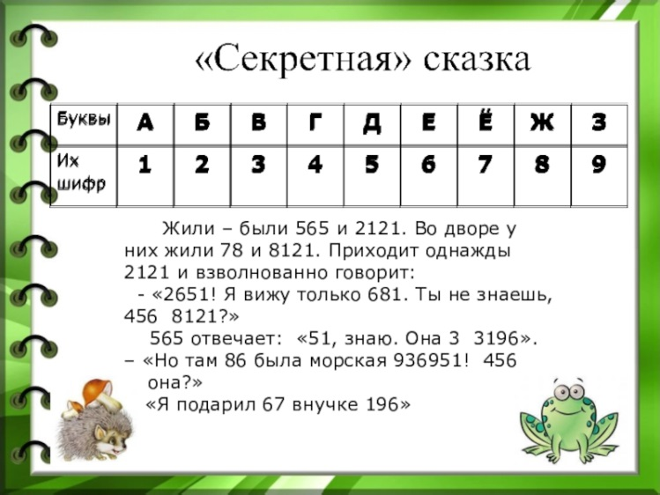

*Получают букву «Н»*

**8 задание «Ребусы»**

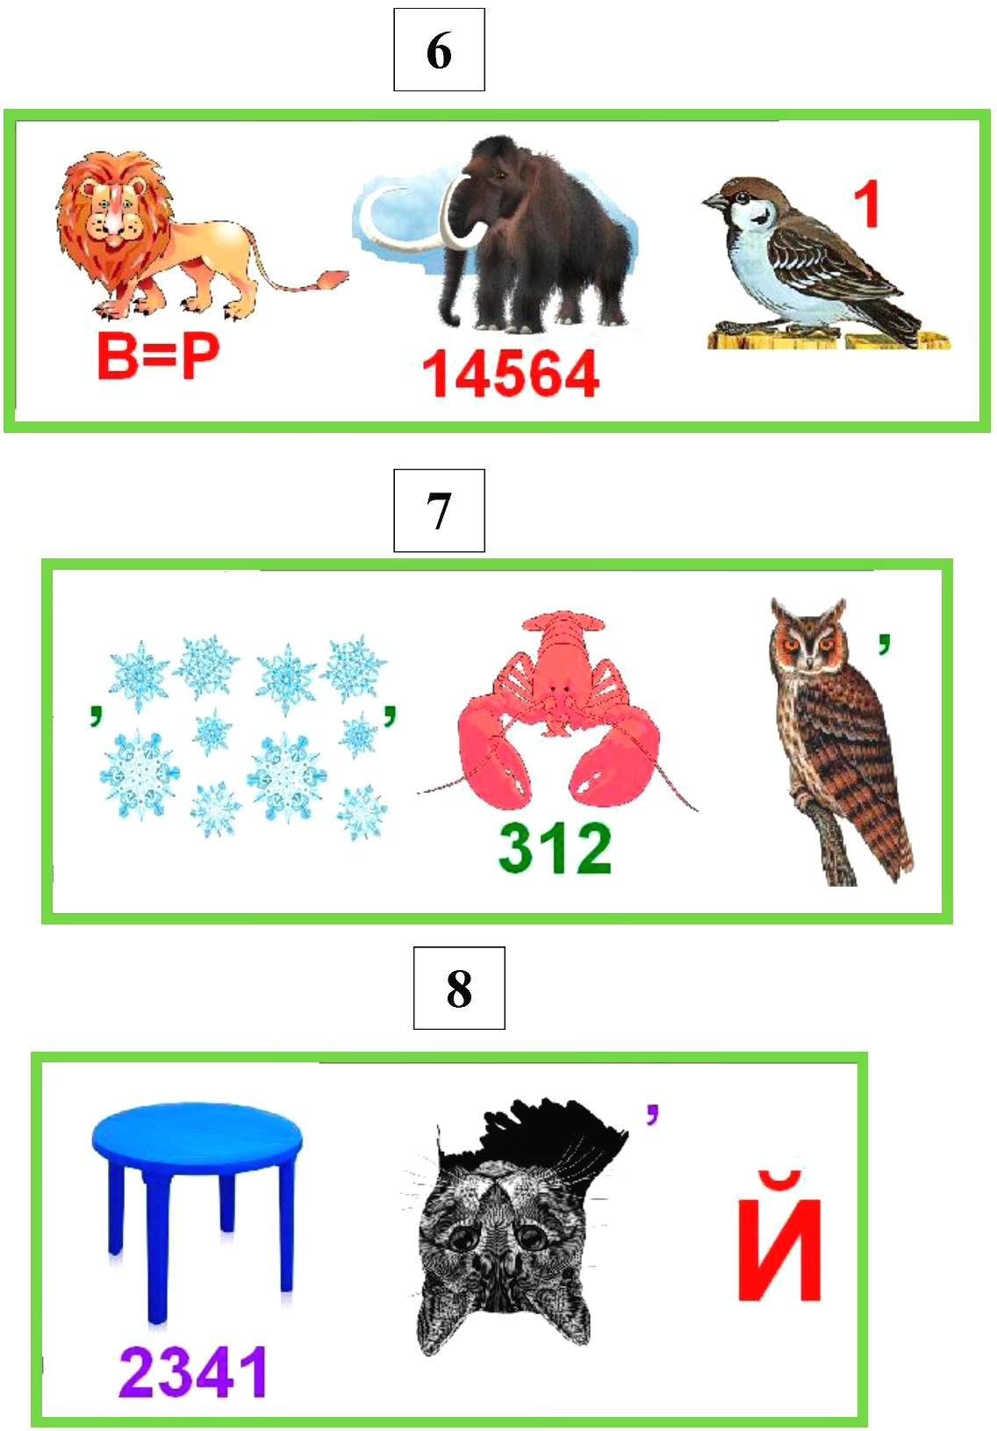

6. Лермонтов. 7. Некрасов. 8. Толстой.

*Получают букву «А»*

— Отлично! Какое слово получилось?

— Где находиться подарок? *(В корзине)*

Дети находят корзину. В ней лежит лупа.

— Мы отличная команда. Я горжусь вами. Вы настоящие **детективы**.

**4. Итог занятия. Рефлексия.**

— Вам понравилось быть детективами?

— Какое задание было для вас самое трудное?

— Какое самое легкое?

— Покажите свое настроение с помощью солнышка.

 

— Слова-напутствия К. Паустовского «И пусть в вашей жизни не будет ни одного дня, когда бы вы не прочли хоть одной страницы новой книги»